**Ontwerp-diagrammen**

Architectuurdiagram voor GeoProfs:

Dit diagram toont de structuur van het systeem met Next.js als frontend, NestJS als backend, en de database als opslag. De frontend communiceert via API-aanroepen met de backend.

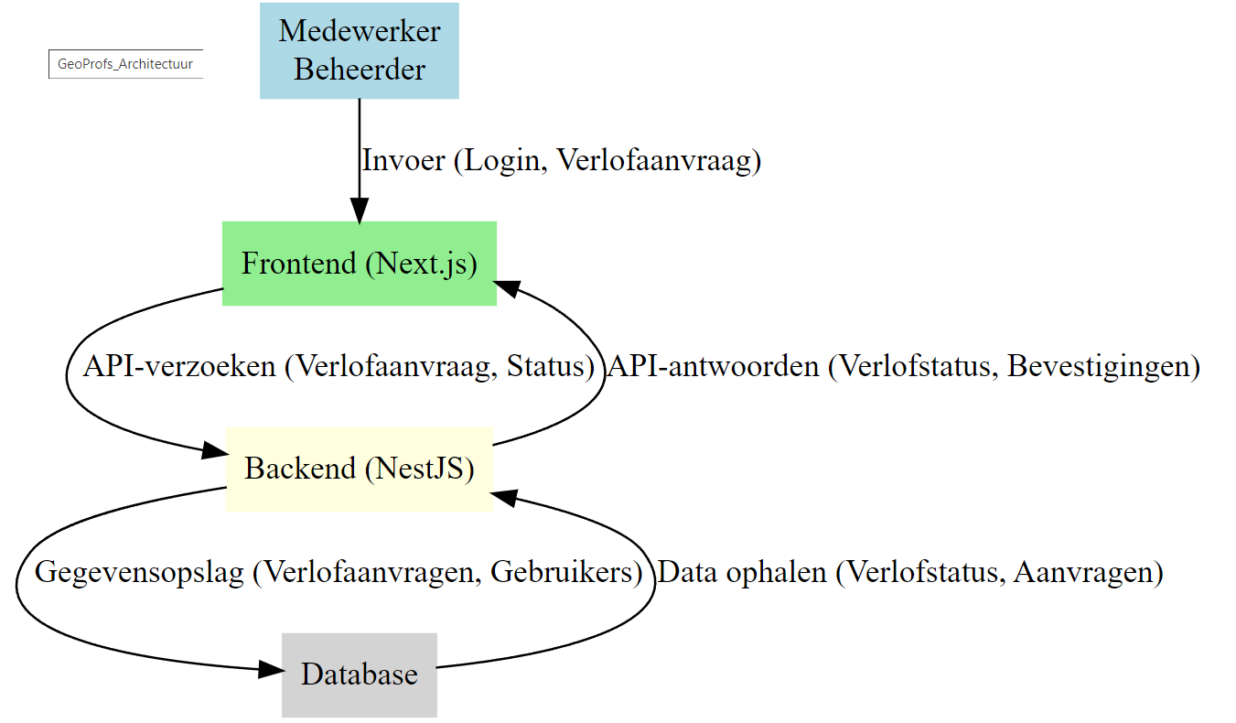

Data Flow Diagram (DFD) voor GeoProfs

Het DFD toont de gegevensstromen in het systeem, zoals het verwerken van verlofaanvragen en het versturen van meldingen aan gebruikers. Hierbij wordt aangegeven hoe gegevens tussen de frontend, backend, en database worden verwerkt.

